Souris de jeu AOC GM500
GUIDE DE L’UTILISATEUR
Ver.:1.00

ATTENTION : Pour utiliser correctement ce produit, veuillez lire le guide de l'utilisateur avant l'installation.

Contenu
1 Contenu de l’emballage et configuration système requise 1
2 Spécifications techniques 1
3 Disposition de l'appareil 2
4 Installation sur Windows 3
5 Méthodes d’ouverture 5
6 Mise à jour du logiciel 6
7 Accueil 6
8 Configuration d’appareil 7
8.1 Paramètres de souris 12
8.1.1 Customize (Personnaliser) 12
8.1.2 Sensitivity (Sensibilité) 16
8.1.3 Light FX 17
8.1.4 Light FX Sync (Synchronisation de Light FX) 18
8.2 Macro (Macrocommande) 19
8.3 Discover (Découvrir) 23
8.3.1 Télécharger un profil 26
8.3.2 Configurer le profil 27
8.3.3 Téléverser 29
8.3.4 Search (Recherche) 30
8.3.5 Login (Connexion) 30
8.3.6 My Account (Mon compte) 35
8.4 Setting (Configuration) 39
8.5 Tiroir 39

1 Contenu de l’emballage et configuration système requise
Contenu de l’emballage
- Souris de jeu filaire AOC GM500
- Guide d'installation rapide
- Carte de garantie

Configuration système requise pour le produit
- Windows ® 7 oder höher/Mac OS
- Port USB disponible

Configuration système requise pour AOC G-Menu
- Windows® 7 ou supérieur
- 500 Mo d'espace libre sur le disque dur
- Connexion Internet

Assistance technique
- Garantie limitée de 2 ans
- Assistance technique gratuite en ligne sur www.aoc.com

2 Spécifications techniques
Spécifications techniques
- Capteur optique avancé avec 5,000 DPI réels
- DPI commutable - 800/1600/2400/3200/5000/Smart DPI (par défaut 1600 DPI)
- Jusqu’à 100 pouces par seconde (IPS) et accélération de 20g
- 8 Boutons programmables
- Contacteur mécanique Omron avec une durée de vie allant jusqu'à 50 millions de clics
- Taux d’échantillonnage jusqu'à 1000Hz/ 1 ms
- 1 profils de mémoire embarqués
- Effet lumineux RVB personnalisable, synchronisé avec les autres périphériques de jeu AOC
- Câble tressé de 1,8 m

Taille et poids approximatifs
- Longueur: 123,80 mm/ 4,9 pouces
- Largeur :: 63,42 mm/ 2,5 pouces
- Hauteur: 37,90 mm/1,54 pouces
- Poids: 145 g/0,32 lb
- Longueur du câble: 1,8 m/ 5,9 ft

Environnement de fonctionnement
- Température de fonctionnement : de 0°C (32°F) à 40°C (104°F)
- Humidité de fonctionnement : 10 % - 85 %

3 Disposition de l'appareil
- Bouton gauche
- Bouton droit
- Bouton du milieu / Molette de défilement
- 4 ème bouton lateral
- 5 ème bouton lateral
- Bouton DPI
- 7 ème bouton lateral
- 8 ème bouton lateral
- Capteur optique
- Pieds de souris ultra lisses

4 Installation sur Windows
1. Téléchargez l’AOC G-Menu exécutable puis cliquez deux fois sur le fichier EXE pour lancer l’installation.
2. Acceptez le contrat de licence en sélectionnant le bouton radio I Agree (J’accepte), puis en cliquant sur le bouton Next (Suivant).
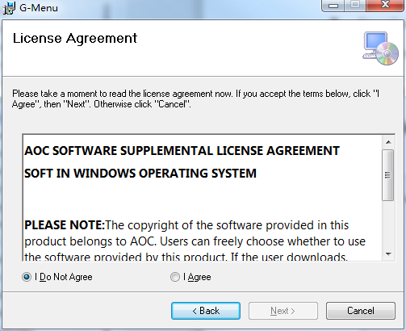
3. Sélectionnez le dossier d’installation. Sélectionnez le dossier par défaut en appuyant sur le bouton Next (Suivant).
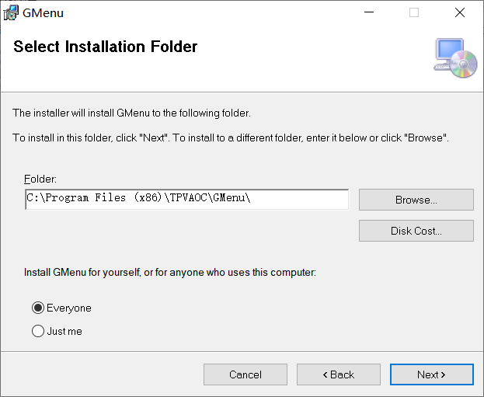
La sélection du bouton Browse (Parcourir) ouvrira une boîte de dialogue Browse for Folder (Parcourir pour trouver un dossier).
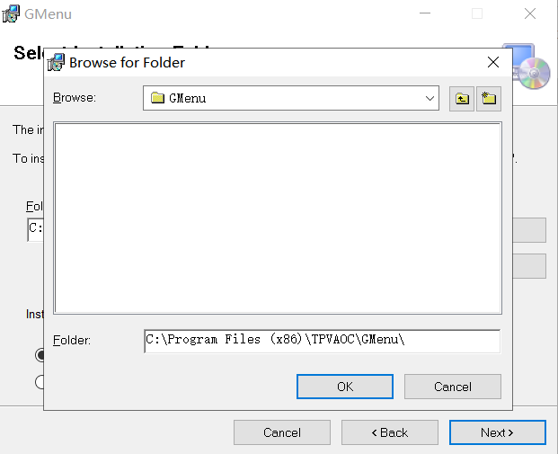
4. Confirmez l’installation en appuyant sur le bouton Next (Suivant).
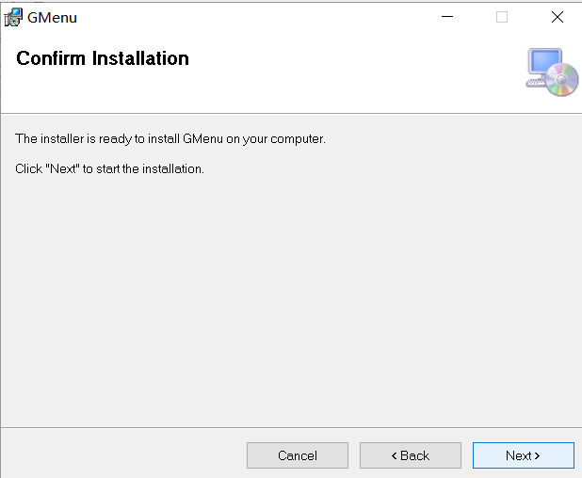
5. Terminez l’installation en appuyant sur le bouton Close (Fermer). Félicitations, l’installation de G-Menu est réussie !
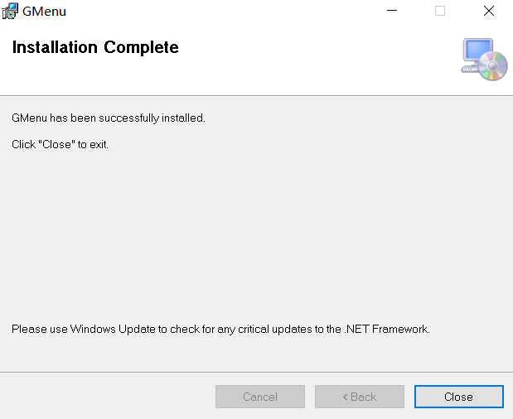
Désinstaller G-Menu :
Pour Windows 10 : Allez dans Paramètres Windows > Applis > Applis et fonctionnalités > sélectionnez G-Menu et appuyez sur le bouton Désinstaller.
Pour Windows 7/8/8.1 : Allez dans Panneau de configuration > Programmes > Programmes et fonctionnalités > sélectionnez G-Menu et appuyez sur le bouton Désinstaller.

5 Méthodes d’ouverture
Il existe 3 façons d’accéder à l’application G-Menu.
① Menu de de démarrage > G-Menu
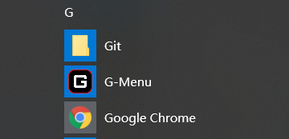
② Barre des tâches > Cliquez avec le bouton de droite sur l’icône dans la barre des tâches.
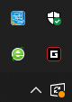
③ Raccourci sur le bureau
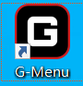

6 Mise à jour du logiciel
- Lorsque vous entrez dans la page d’accueil de G-Menu, le logiciel vérifiera automatiquement les mises à jour, si une nouvelle version est disponible, elle sera téléchargée en arrière-plan.
- Une fois le téléchargement terminé, l’interface vous demandera d’installer la mise à jour.
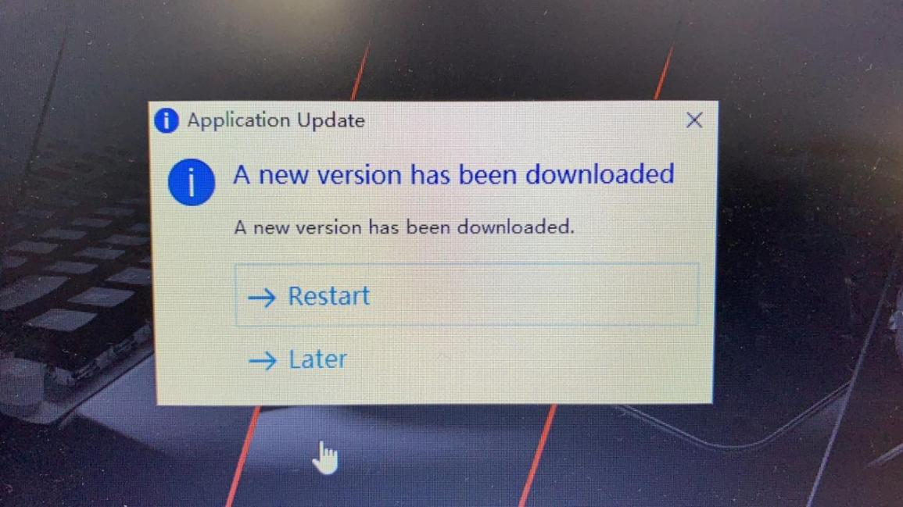
- Remarque : En l’absence de connexion au réseau, G-Menu ne pourra pas détecter les mises à jour.

7 Accueil
- Ouvrez l’application G-Menu et entrez dans la page d’accueil.
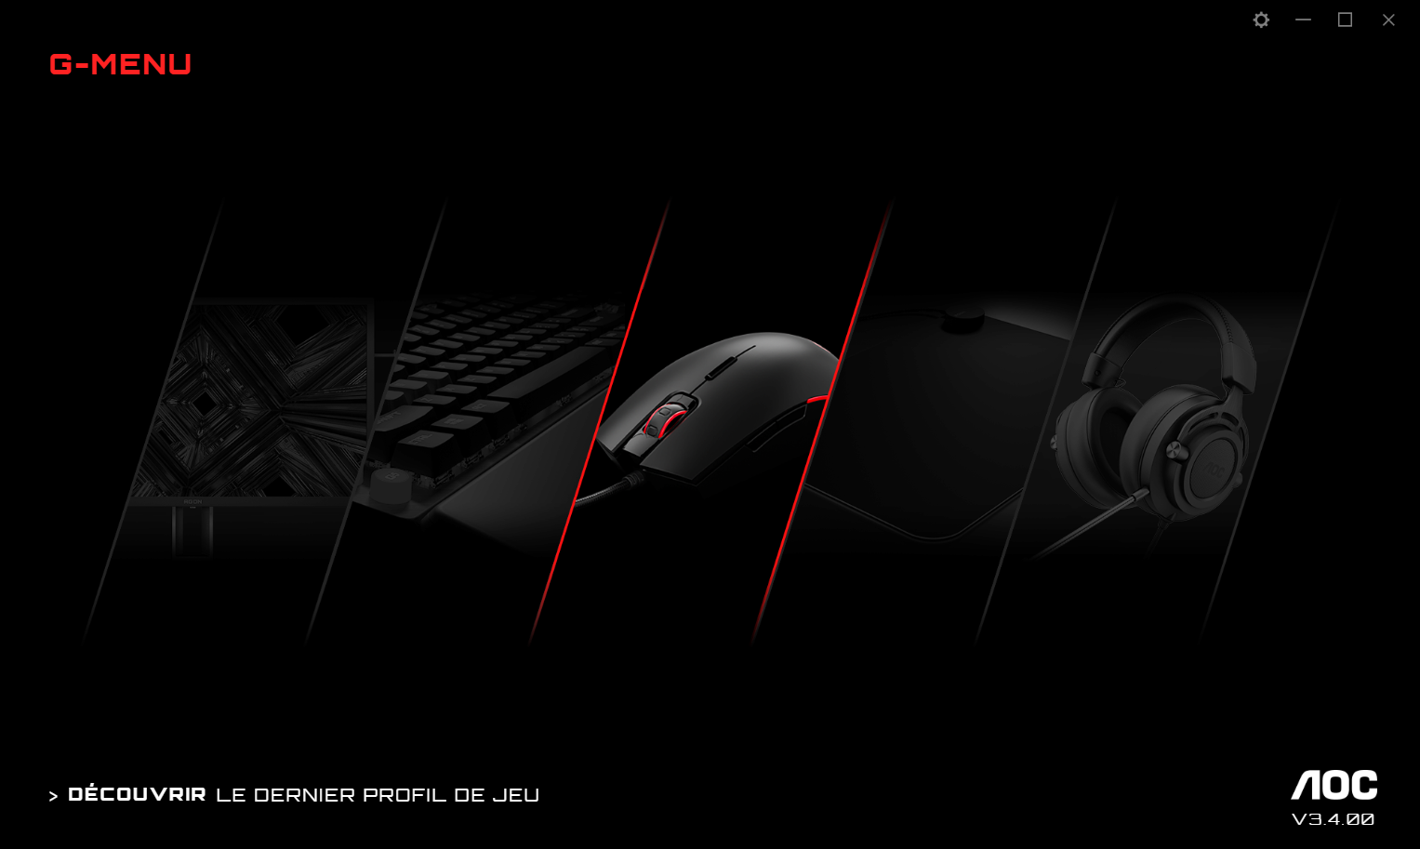
1) Nom de l’application : Affiché en haut à gauche, non cliquable.
2) Logo de marque et version du logiciel : Affichés en bas à droite, non cliquable.
3) Réduire/Restaurer : Affiché en haut à droite. Cliquez dessus pour faire en sorte que l’interface agrandisse/restaure l’affichage.
4) Paramètres : Affiché en haut à droite. Cliquez dessus pour entrer dans l’interface de paramètres, d’où vous pourrez configurer la langue.
5) Affichage de l’appareil :
- Les types d’appareils pris en charge par le logiciel courant sont affichés par défaut, y compris : Moniteur, Clavier, Souris, Tapis de souris et Casque d’écoute.
- Les appareils couramment connectés sont affichés en surbrillance, vous pouvez y cliquer dessus. Les autres types d’appareils sont grisés, vous ne pouvez pas y cliquer dessus.
- Cliquez sur l’icône d’appareil pour entrer dans l’interface des paramètres de l’appareil.
6) Discover (Découvrir)
- Cliquez sur le bouton Discover (Découvrir) pour trouver les derniers profils de jeu.
7) Close (Fermer) : Cliquez sur le bouton Close (Fermer) pour fermer l’interface de l’application, l’application courante continuera de tourner en arrière-plan.

8 Configuration d’appareil
- Navigation vers le haut
- Options de navigation G-Menu : Accueil, Moniteur, Souris, Clavier, Tapis de souris, Casque d’écoute et Macrocommande.
- Les noms des appareils non connectés sont grisés.
- Cliquez sur un bouton actif pour entrer dans l’interface des paramètres de l’appareil.
- Cliquez sur le bouton Home (Accueil) pour retourner sur la page d’accueil.
- Navigation vers la gauche
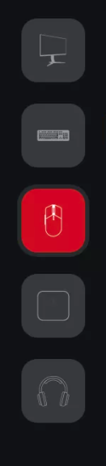
- Les boutons de navigation représentent de haut en bas : Monitor (Moniteur), Keyboard (Clavier), Mouse (Souris), Mouse mat (Tapis de souris) et Headset (Casque d’écoute).
- Les icônes des appareils non connectés sont masqués.
- Multi-modèle
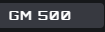
- Cliquez dans le menu déroulant de Model (Modèle) pour afficher la liste d’appareils associés au système.
- Les données commenceront à être téléchargées automatiquement une fois un modèle sélectionné.

- Sélectionner un profil
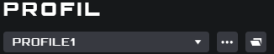
- Cliquez sur le menu déroulant de Profile (Profil) pour afficher tous les profils locaux.
- Après avoir changé un profil, il sera automatiquement configuré sur le panneau courant et entrera en vigueur en temps réel.
5. Gestion avancée de Profil
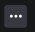
- Cliquez sur le menu Meatball pour augmenter l’élément de sélection de profil : Add (Ajouter), Import (Importer), Export (Exporter), Rename (Renommer) et Associate (Associer).
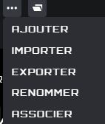
A) Add (Ajouter)
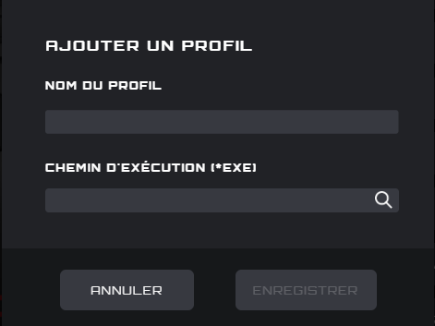
- Saisissez le nom du nouveau profil.
- Cliquez sur le bouton File (Fichier) pour ouvrir le fichier exécutable local ou directement emprunter le chemin d’accès d’exécution dans la fenêtre de saisie.
- Cliquez sur le bouton Save (Sauvegarder) pour ajouter le profil.
- Cliquez sur le bouton Cancel (Annuler) pour fermer la fenêtre contextuelle.
B) Import (Importer)
- Ouvrez une boîte de dialogue File Explorer (Explorateur de fichiers).
- Localisez le fichier à importer et sélectionnez-le. Cliquez sur le bouton OK pour importer le profil.
- Le profil sera importé et intégrera le profil couramment sélectionné. Le profil précédent sera écrasé par les paramètres importés.
C) Export (Exporter)
- La commande Exporter exportera uniquement les paramètres vers le profil courant.
- Une boîte de dialogue Save (Sauvegarder) s’ouvrira, et vous pourrez naviguer pour choisir l’endroit dans lequel vous souhaitez effectuer la sauvegarde du fichier.
- Cliquez sur le bouton Save (Sauvegarder) pour sauvegarder le profil exporté.
D) Rename (Renommer)
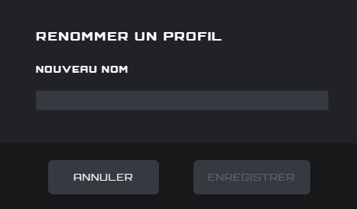
- Changez le nom du profil courant. Ce ne peut être la réplique d’un nom de profil existant.
- Cliquez sur le bouton Save (Sauvegarder) pour sauvegarder le nouveau nom.
- Cliquez sur le bouton Cancel (Annuler) pour fermer la fenêtre contextuelle.
E) Associate (Associer)
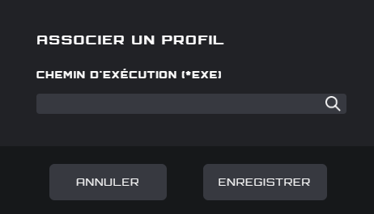
- Vous pouvez associer un fichier exécutable à lancer chaque fois que le profil est sélectionné.
- Cliquez sur le bouton File (Fichier) pour ouvrir une boîte de dialogue File Explorer (Explorateur de fichiers) qui affiche les fichiers .exe.
- Ou bien vous pouvez directement emprunter le chemin d’accès d’exécution dans le champ de saisie.
- Une fois l’application sélectionnée, cliquez sur le bouton Open (Ouvrir), le chemin d’accès remplira automatiquement le champ de saisie.
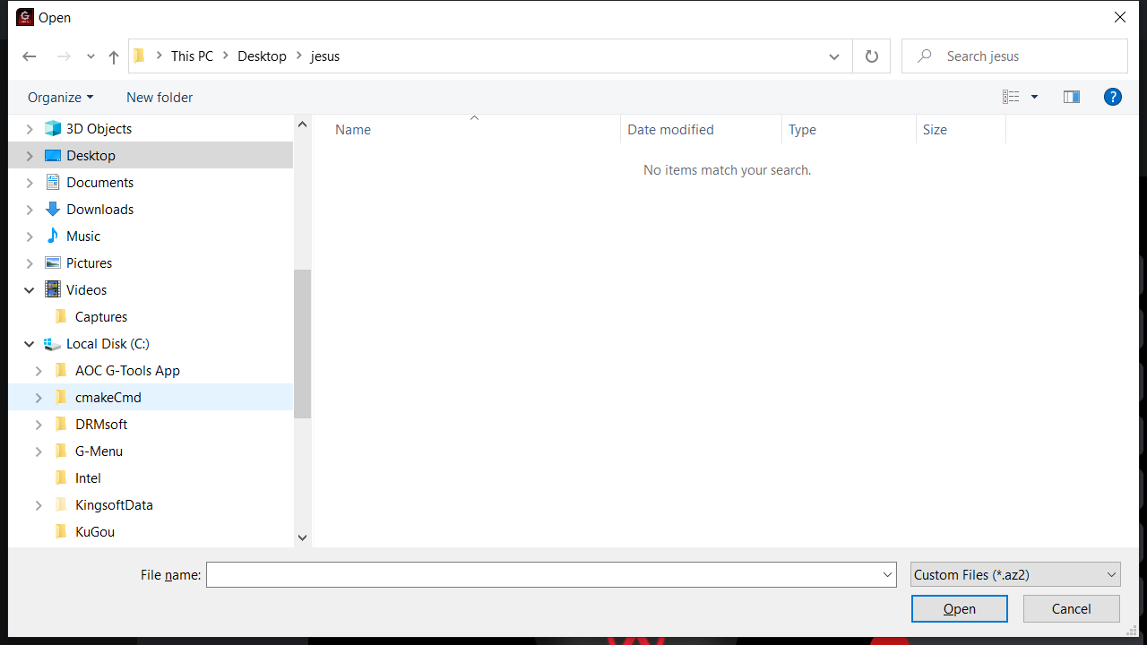
- Cliquez sur le bouton Save (Sauvegarder) pour ajouter l’application au profil.
- Cliquez sur le bouton Cancel (Annuler) pour fermer la fenêtre contextuelle.
6. On board memory (Mémoire embarquée)
Cliquez sur l’icône  pour ouvrir l’interface contextuelle de la Mémoire embarquée.
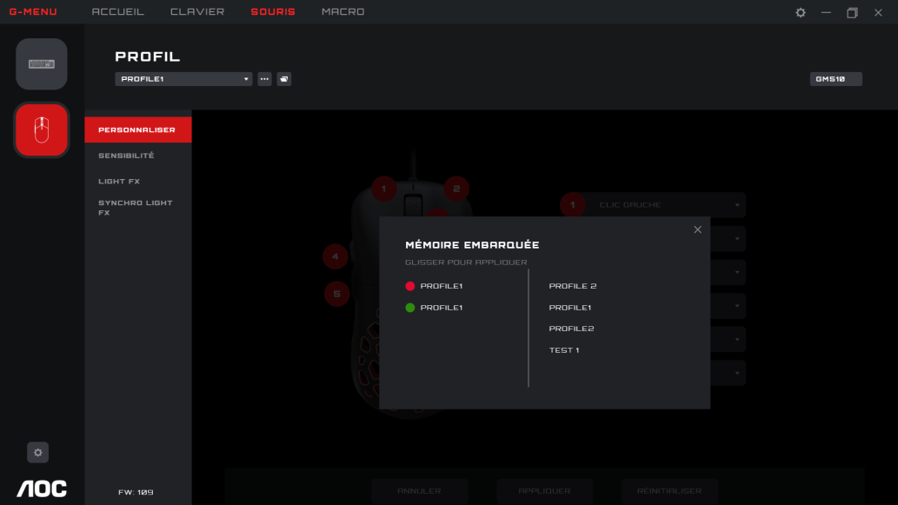
- Le côté gauche de l’interface représente l’appareil embarqué courant, le côté droit la liste de tous les fichiers de profils locaux.
- Adaptation embarquée : Faites glisser le fichier de profil à l’arrière de la couleur de l’appareil embarqué correspondant. Une fois terminé, le profil sera immédiatement appliqué à l’appareil embarqué et prendra effet.

- Supprimer un profil
- Pour supprimer un profil, cliquez sur l’icône de suppression situé derrière le profil..
- Le profil couramment utilisé n’est pas suppressible.
- Cliquez sur l’icône Fermer pour fermer la fenêtre contextuelle.

8.1 Paramètres de souris
Conditions requises : Connectez la souris, puis cliquez sur l’icône de souris dans la page d’accueil.

8.1.1 Customize (Personnaliser)
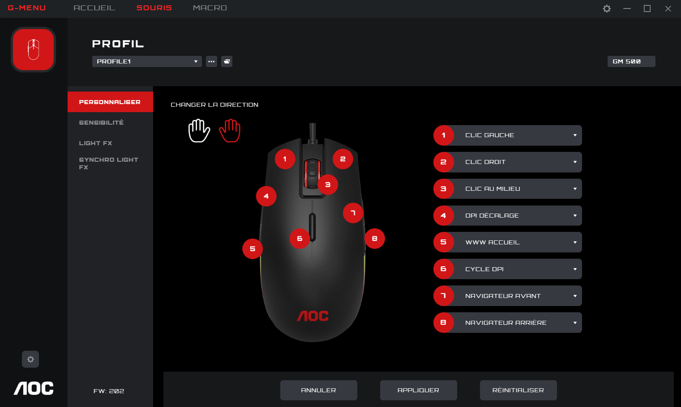
- Mouse (Souris)
- Affiche la souris couramment connectée.
2. Key sequence number (Séquence de nombres clés)
- Non cliquable.
3. Button definition (Définition de bouton)
- Cliquez sur le menu déroulant Mouse Button (Bouton de souris) pour afficher toutes les fonctions clés prises en charge par l’appareil courant.
- Sélectionnez l’option Macro Manager (Gestionnaire macrocommande) pour entrer dans Macro Select (Sélection macrocommande), voir 8.1.1.1 pour plus de détails.
- Le bouton peut être prévisualisé immédiatement après la configuration de l’option ; l’option sera conservée uniquement si vous appuyez sur le bouton Save (Sauvegarder) avant de quitter la fenêtre.
- Remarque : Le bouton de gauche doit comporter au moins une fonction. Si aucune fonction n’a été définie pour le bouton de gauche, vous ne pourrez pas cliquer sur la liste déroulante du bouton.
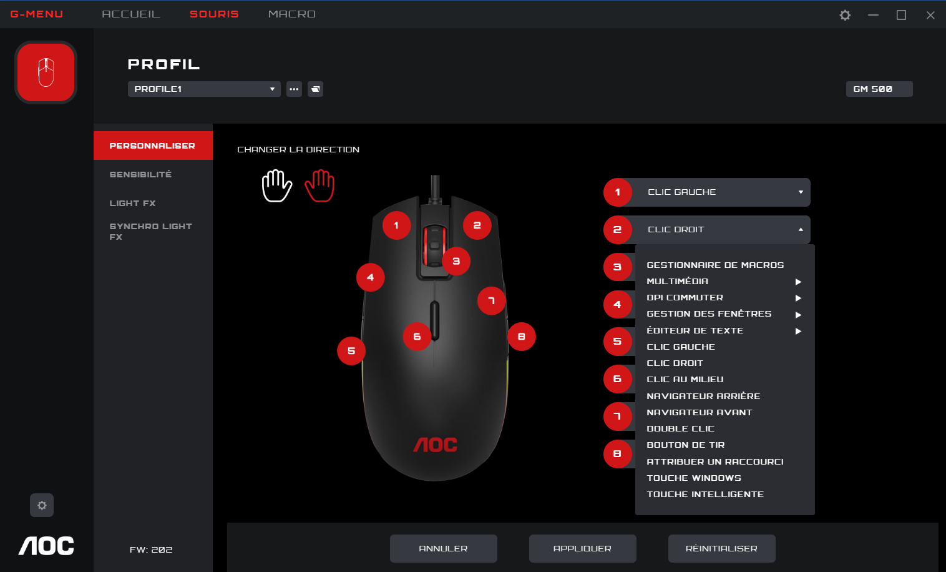
4. Cancel (Annuler)
- Cliquez sur le bouton Cancel (Annuler) pour annuler ce réglage de la souris et revenir à l’état précédemment sauvegardé.
5. Apply (Appliquer)
- Cliquez sur le bouton Apply (Appliquer) pour sauvegarder le paramétrage courant.
6. Reset to Factory Settings (Réinitialiser aux réglages d’usine par défaut)
- Cliquez sur le bouton Reset (Réinitialiser), la boîte de dialogue affichera les informations suivantes :
  - Cliquez sur le bouton Cancel (Annuler) pour fermer la boîte de dialogue et annuler la réinitialisation.
  - Cliquez sur le bouton OK pour fermer la boîte de dialogue et restaurer les paramètres du profil de la souris aux réglages d’usine par défaut.
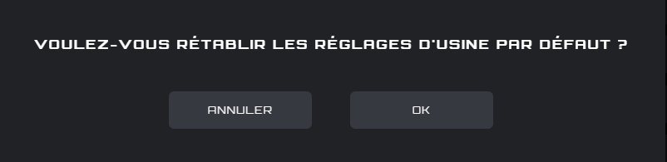

8.2.1.1 Macro select (Sélection de Macrocommande)
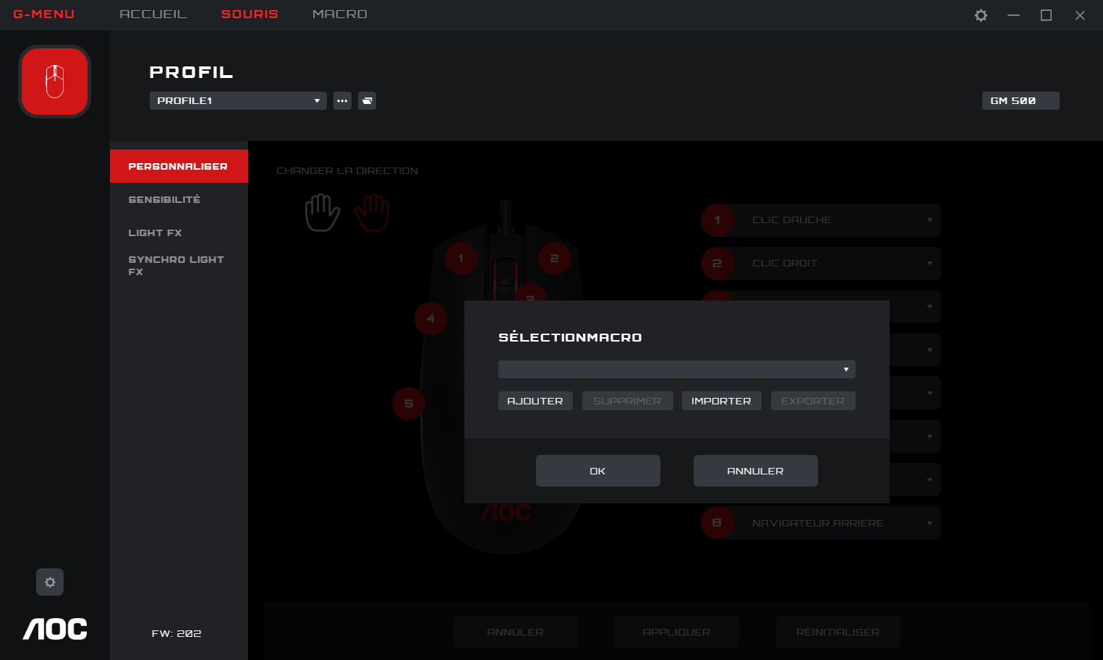
- Cliquez dans la liste déroulante pour sélectionner une macrocommande existante.
- Add (Ajouter)
- Cliquez sur le bouton Add (Ajouter) pour afficher l’interface d’édition de macrocommande.
- Delete (Supprimer)
- Cliquez sur le bouton Delete (Supprimer) pour supprimer la macrocommande couramment sélectionnée.
4. Import (Importer)
- Cliquez sur le bouton Import (Importer) pour ouvrir la boîte de dialogue File Explorer (Explorateur de fichiers), sélectionnez le fichier Macrocommande puis cliquez sur le bouton Open (Ouvrir) pour importer le fichier.
5. Export (Exporter)
- Cliquez sur le bouton Export (Exporter) pour ouvrir la boîte de dialogue Exporter le fichier à sauvegarder localement.
6. Sélectionner Play Option (Option Lecture)
- Les options de lecture seront affichées en bas de l’interface après que vous aurez sélectionné une macrocommande.
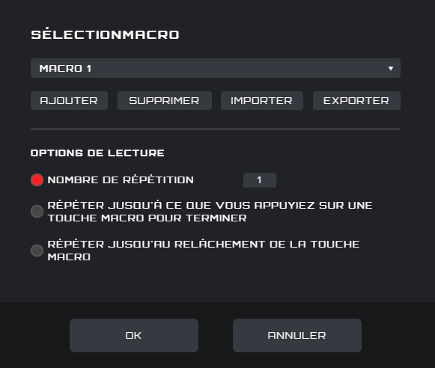
- Repeat Times (Nombre de répétitions) : Saisissez le nombre de répétitions de l’action de macrocommande ; ce nombre est 1 par défaut.
- Repeat Until You Press Any Macro Key to End (Répéter jusqu’à appuyer sur n’importe quelle touche de Macrocommande pour terminer) : Répétez l’action macrocommande jusqu’à ce que vous appuyez sur n’importe quelle touche Macrocommande pour mettre fin à la relecture de la macrocommande
- Repeat Until Macro Key Release (Répéter jusqu’au relâchement de la touche de macrocommande) : Répétez l’action de macrocommande uniquement pendant que vous appuyez sur la touche macrocommande.
7. OK
- Cliquez sur le bouton OK pour activer la définition de macrocommande et les options de lecture.
8. Cancel (Annuler)
- Cliquez sur le bouton Cancel (Annuler) pour annuler la définition du bouton de macrocommande et fermer la boîte de dialogue.

8.1.2 Sensitivity (Sensibilité)
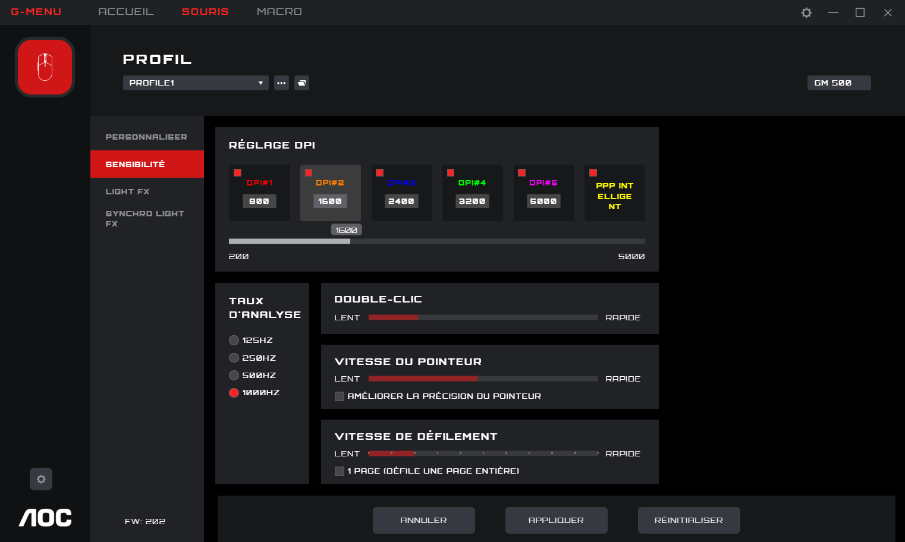
1. DPI Setting (Configuration DPI = Points par pouce)
- À chaque réglage DPI correspond une couleur.
- DPI 1 à 6, cliquez sur l’icône pour mettre en surbrillance, le champ de saisie et le curseur situé au-dessous seront activés.
- Vous pouvez créer jusqu’à 6 configurations différentes. Changez la configuration en faisant bouger le curseur de gauche à droite.
  - La configuration DPI peut être différente pour chaque profil.
- Smart DPI ajuste les paramètres de façon dynamique lorsque vous utilisez la souris.
- Plus la valeur DPI est élevée plus la souris est sensible aux petits mouvements en déplaçant le curseur à travers l’écran.
- Lorsque Smart DPI est sélectionné, le curseur est grisé et ne peut être configuré.
- Polling Rate (Taux de scrutation)
- La valeur d’option vient de l’appareil, la première est sélectionnée par défaut.
- Si la souris prend en charge différents taux de scrutation, ils seront affichés ici. Le premier sera sélectionné par défaut.
- Plus le taux de scrutation est élevé, plus souvent la souris mettra à jour sa position. Cela consommera davantage de ressources du CPU. Ça sert à effectuer des mouvements requérant une précision élevée.
- Double Click (Double clic)
- Ajuster le temps d’intervalle pour enregistrer deux clics en tant que double clic.
- Pointer Speed (Vitesse du pointeur)
- Règle la vitesse de déplacement du pointeur à travers l’écran.
- Augmenter la précision du pointeur : Cocher cette case dans le système d’exploitation Windows permet d’obtenir une accélération supplémentaire pour les mouvements rapides de la souris.
- Scroll Speed (Vitesse de déroulement)
- Ajuster la vitesse de déroulement de la molette de la souris.
- La case à cocher 1 Page (Scrolls a Full Page) (Page 1 (déroule une page entière)) configure la molette de la souris de façon à ce qu’elle déroule entièrement les pages.

8.1.3 Light FX
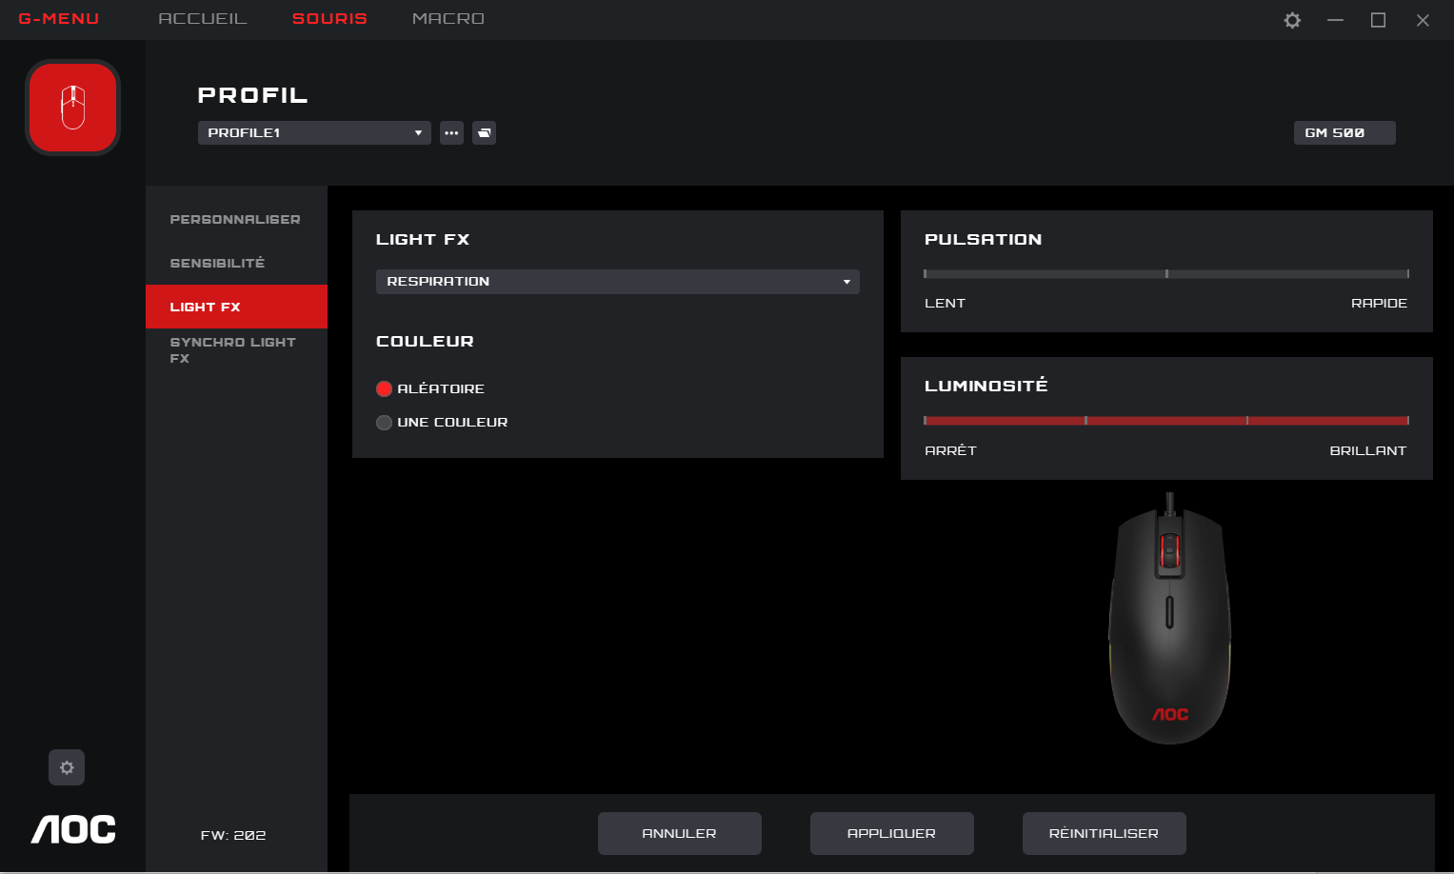
1. Light FX
- Cliquez sur le menu déroulant pour sélectionner un effet lumineux.
2. Color (Couleur)
- Random (Aléatoire) : Laisser l’ordinateur sélectionner une couleur aléatoirement.
- Single Color (Couleur unique) : ouvrez une palette pour sélectionner ou configurer une couleur unique pour les LED.
3. Single Color (Couleur unique)
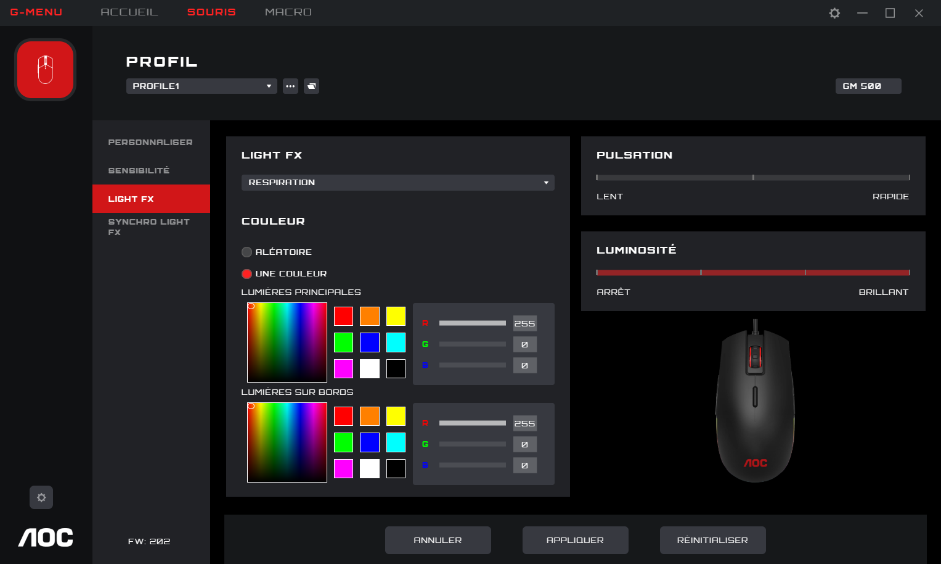
- Vous pouvez choisir une couleur dans la palette de couleurs, le contraste des couleurs ou vous pouvez définir une couleur en saisissant sa valeur RGB.
4. Pulsation
- Sélectionnez la vitesse de changement des couleurs.
5. Brightness (Luminosité)
- Sélectionnez la luminosité de rayonnement de la couleur ou l’extinction.
6. Cancel (Annuler)
- Cliquez sur le bouton Cancel (Annuler) pour annuler ce réglage et revenir à l’état précédemment sauvegardé.
- Apply (Appliquer)
- Cliquez sur le bouton Apply (Appliquer) pour sauvegarder ce paramétrage.
8. Reset (Réinitialiser)
- Cliquez sur le bouton Reset (Réinitialiser) pour restaurer les réglages d’usine par défaut.

8.1.4 Light FX Sync (Synchronisation de Light FX)
Règle les effets lumineux pour tous les appareils couramment connectés. Le dernier appareil configuré mettra à jour tous les autres appareils connectés.
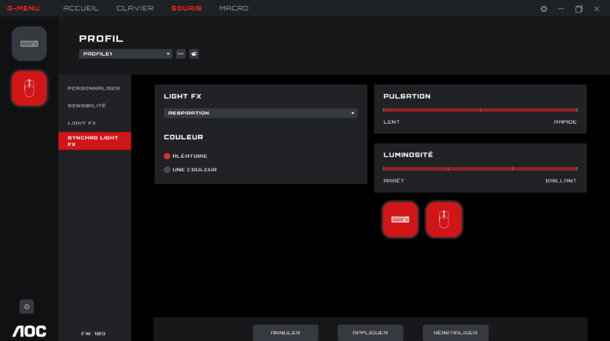
1. Light FX
- Cliquez sur le menu déroulant Light FX pour sélectionner un effet lumineux.
2. Color (Couleur)
- Random (Aléatoire) : Laisser l’ordinateur sélectionner une couleur aléatoirement.
- Single Color (Couleur unique) : ouvrez une palette pour sélectionner une couleur unique pour les LED.
3. Single Color (Couleur unique)
- Vous pouvez choisir une couleur dans la palette de couleurs, le contraste des couleurs ou vous pouvez définir une couleur en saisissant sa valeur RGB.
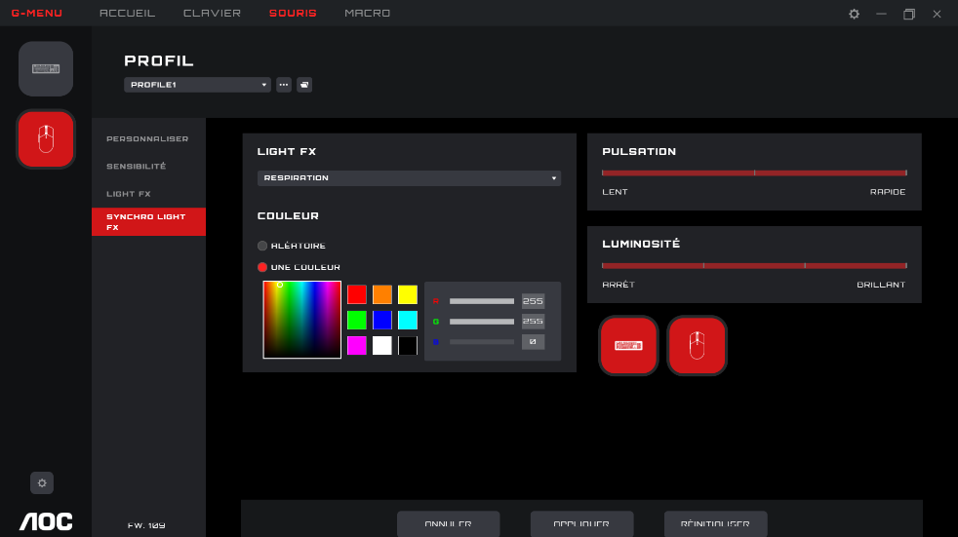
4. Pulsation
- Sélectionnez la vitesse de changement des couleurs.
5. Brightness (Luminosité)
- Sélectionnez la luminosité de rayonnement de la couleur ou l’extinction.
6. Device (Appareil)
- Non cliquable, les appareils couramment connectés sont affichés en surbrillance.
7. Cancel (Annuler)
- Cliquez sur le bouton Cancel (Annuler) pour annuler ce réglage et revenir à l’état précédemment sauvegardé.
8. Apply (Appliquer)
- Cliquez sur le bouton Apply (Appliquer) pour sauvegarder ce paramétrage.
9. Reset (Réinitialiser)
- Cliquez sur le bouton Reset (Réinitialiser) pour restaurer les réglages d’usine par défaut.

8.2 Macro (Macrocommande)
Créer et éditer des macrocommandes à partir de l’interface de macrocommande.
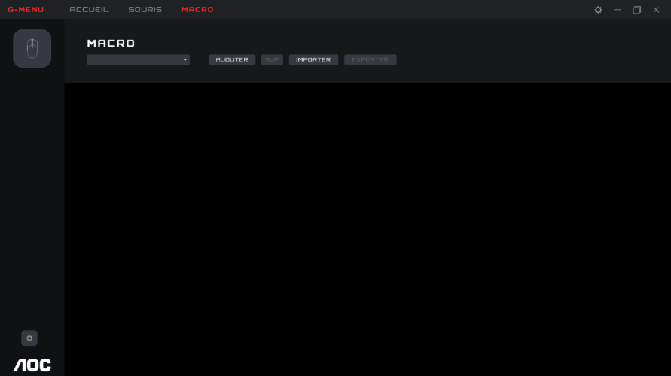
- Edit (Éditer)
- Sélectionnez une macrocommande dans la liste déroulante.
- Add (Ajouter)
- Cliquez sur le bouton Add (Ajouter) pour afficher l’interface d’édition de macrocommande.
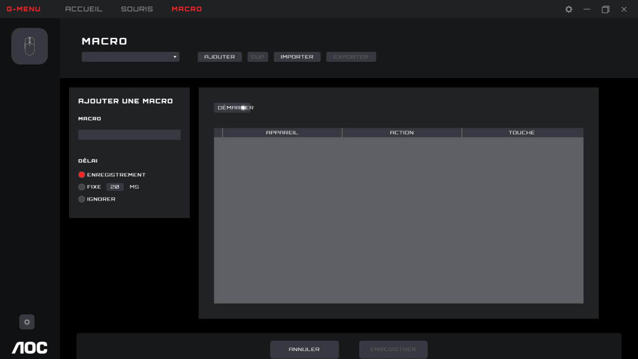
1) Macro Name (Nom de la macrocommande)
- Saisissez un nom dans la zone de saisie. 50 caractères maximum.
2) Delay (Intervalle)
- Sélectionner l’intervalle de lancement de la macrocommande.
- Recording (Enregistrement) : Suivez l’intervalle entre les actions exactement de la manière enregistrée. Défaut.
- Fixed (Fixe) : Le temps de déclenchement entre chaque action est fixe. 20 ms par défaut.
- Ignore (Ignorer) : Effectuer toutes les actions dans l’ordre sans intervalle.
3) Start (Démarrage)
- Cliquez sur le bouton de Start (Démarrage) pour commencer l’enregistrement d’une macrocommande.
- Si une macrocommande existe, cliquez sur le bouton Clear (Effacer) pour supprimer les actions et commencer un nouvel enregistrement.
- Pendant l’enregistrement le bouton Start (Démarrer) devient un bouton Stop. Pendant l’enregistrement, les options de configuration de macrocommande sont désactivées et seule la case d’enregistrement d’appui de touche sera mise à jour.
- Cliquez sur le bouton de Stop pour mettre fin à l’enregistrement.
4) Keypress record (Enregistrement d’appui de touche)
- Fournit l’enregistrement en tant réel des actions d’appuis de touche effectuées sur tous les appareils.
- Device (Appareil) : Montre quel appareil a initié l’événement ou l’intervalle entre les événements.
- Action : Enregistre les événements de Flèche du Haut, de Flèche du Bas et d’intervalle.
- Key (Touche) : Quelle touche a été enfoncée ou quelle est la durée de l’intervalle entre les événements.
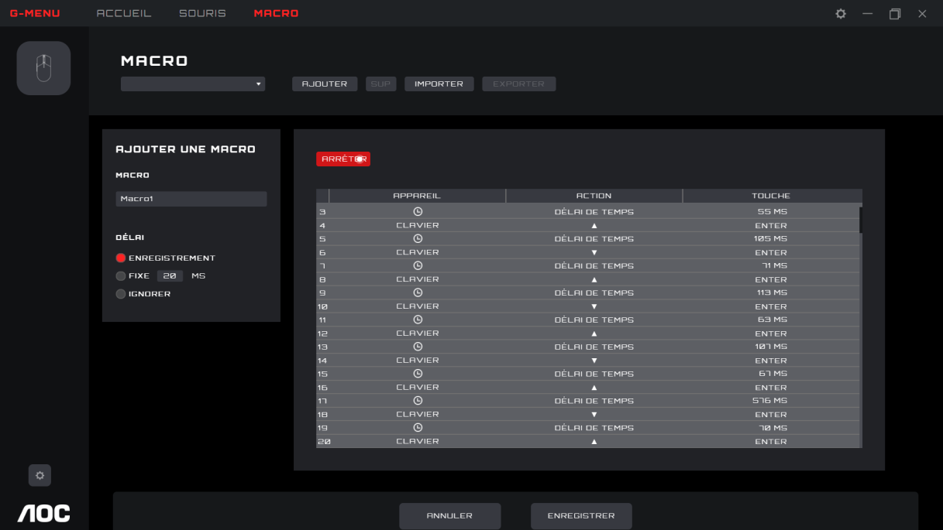
5) Save (Sauvegarder)
- Cliquez sur le bouton Save (Sauvegarder) pour sauvegarder la macrocommande et rendre la macrocommande modifiable.
6) Cancel (Annuler)
- Cliquez sur le bouton Cancel (Annuler) pour annuler le processus de création de la macrocommande.
- Delete (Supprimer)
- Cliquez sur le bouton Delete (Supprimer) pour supprimer la macrocommande. Confirmez ou annulez ensuite la suppression.
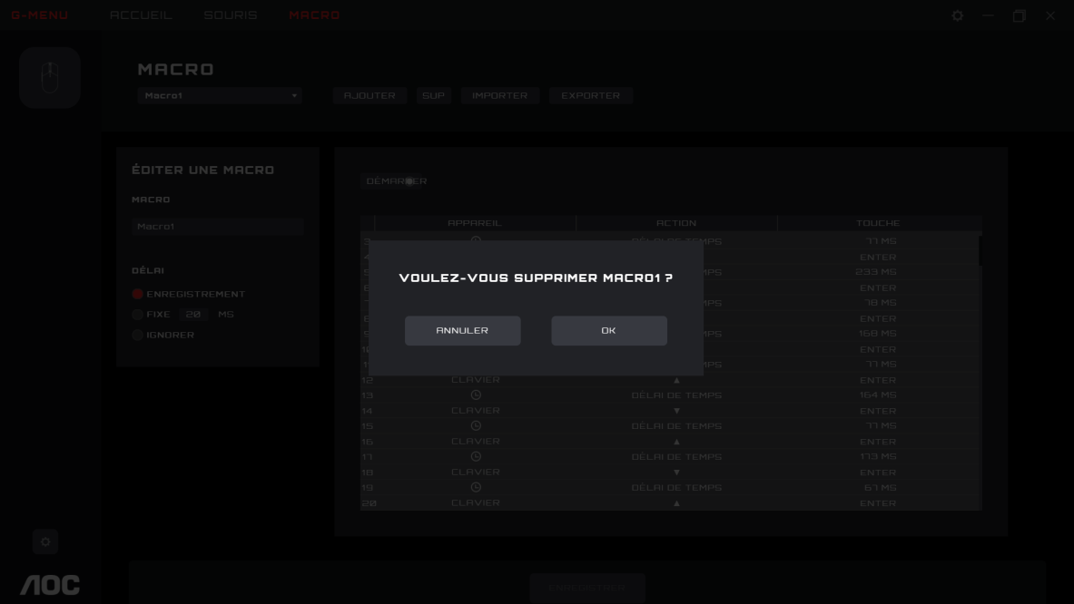
- Import (Importer)
- Cliquez sur le bouton Import (lmporter) pour ouvrir une boîte de dialogue File Explorer (Explorateur de fichiers).
  - Trouver le fichier de macrocommande à importer.
  - Cliquez sur le bouton Open (Ouvrir) pour importer le fichier de macrocommande.
  - Cliquez sur le bouton Cancel (Annuler) pour annuler l’importation et fermer la boîte de dialogue.
- Export (Exporter)
- Cliquez sur le bouton Export (Exporter) pour ouvrir une boîte de dialogue Save As (Sauvegarder en tant que), le nom de fichier par défaut sur le nom courant de la macrocommande.
- Naviguez vers votre dossier d’export souhaité.
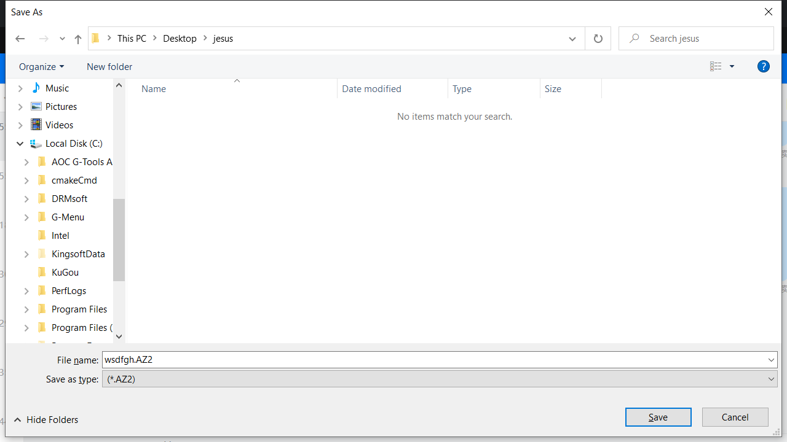
  - Cliquez sur le bouton Save (Sauvegarder) pour exporter le fichier de macrocommande.
  - Cliquez sur le bouton Cancel (Annuler) pour annuler l’exportation et fermer la boîte de dialogue.

8.3 Discover (Découvrir)
Découvrir et partager des profils avec d’autres utilisateurs sur le réseau G-Menu.
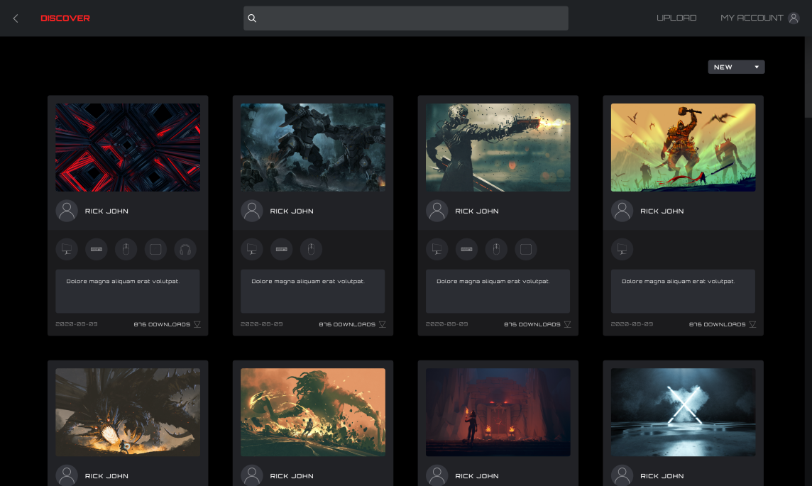
1. Back (Retour)
- Cliquez sur le bouton < (Back) (Retour) pour revenir au menu principal.

2. Discover (Découvrir)
- Cliquez sur le bouton Discover (Découvrir) en haut à gauche pour actualiser l’écran.
3. Barre de recherche
- Cliquez sur la barre de Search (Recherche) pour trouver des profils contenant les termes de recherche de l’éditeur, du titre ou de la description.
4. Upload (Téléverser)
- Cliquez sur le bouton Upload (Téléverser) pour ouvrir l’interface de téléversement.
- Si vous n’êtes pas connecté(e), l’interface de connexion s’ouvrira.
5. My Account (Mon compte)
- Affiche le nom courant et l’avatar. Si le nom est trop long, il sera tronqué et suivi de « ... ».
- Si vous n’êtes pas connecté(e), entrez votre identifiant et mot de passe et cliquez sur le bouton Connexion. Voir les instructions ci-dessous pour créer un compte.
6 Profils
- Sélectionnez une méthode de classification dans le menu déroulant :
  - Hot (Populaires) (défaut) : Affiche les profils les plus populaires.
  - New (Nouveau) : Affiche les profils les plus récents.
- Détails de profil
  - Cover image (Image de couverture) : Chaque profil a une image de couverture
  - Publisher name (Nom de l’éditeur) : Le compte qui a créé et mis en ligne le profil.
  - Supported devices (Appareils pris en charge) : Sélectionnez l’icône pour connaître le détail des modèles pris en charge
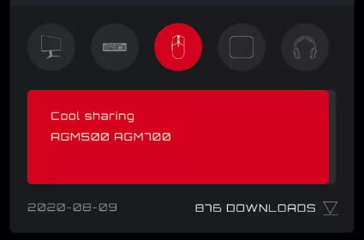
  - Titre et présentation du profil
    - Le titre et la description du profil ; cliquez sur « ... » pour plus d’informations. 50 caractères maximum.
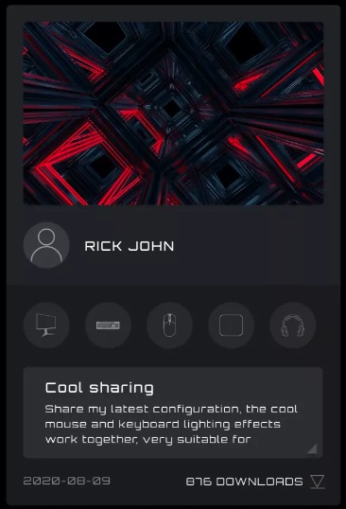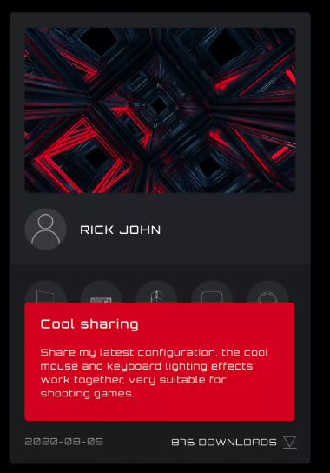
  - Date de téléversement : À partir du téléversement du profil, en format année-mois-jour (aaaa-mm-jj)
  - Downloads (Téléchargements) : Indique la fréquence de téléchargement du profil.
  - Icône de téléchargement : Cliquez sur le bouton Download (Télécharger) pour télécharger le profil.
  - Le profil pourra être configuré après qu’il aura été téléchargé. Cliquez sur le bouton Configure (Configurer) pour entrer dans la boîte de dialogue de configuration.
- Charger un profil
  - Cliquez deux fois sur un profil pour charger un profil et l’utiliser.
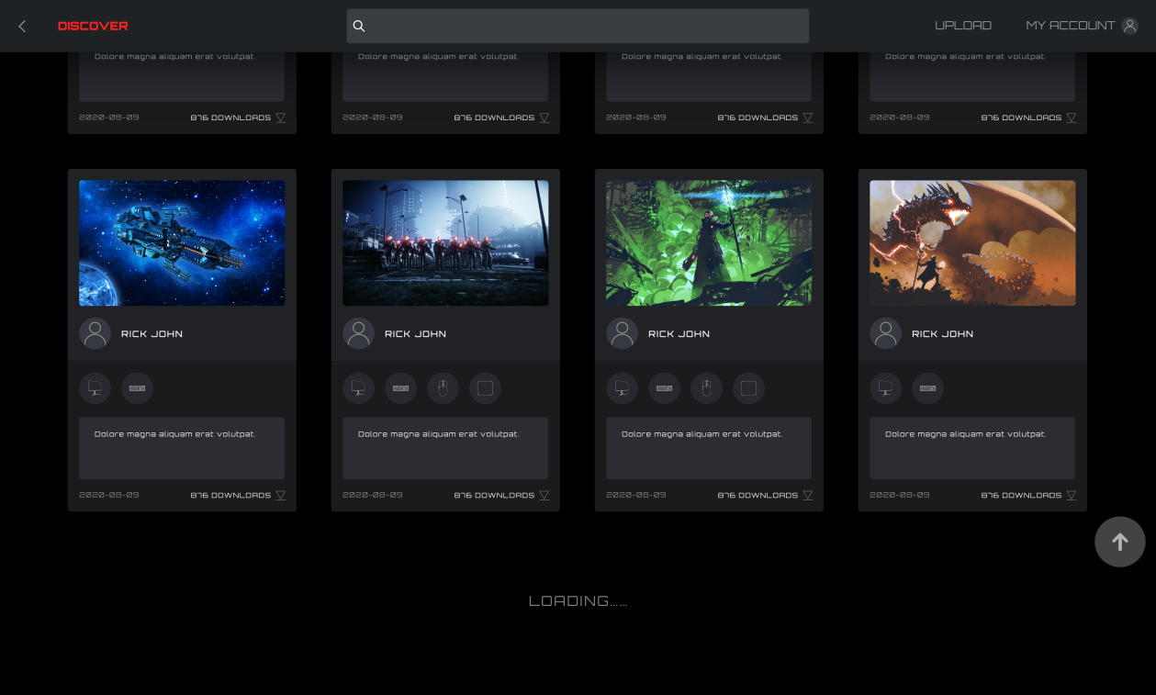
7. Si le réseau est inaccessible, le message d’erreur suivant apparaîtra.
- Cliquez sur le bouton Retry (Réessayer) pour essayer de vous connecter à nouveau.
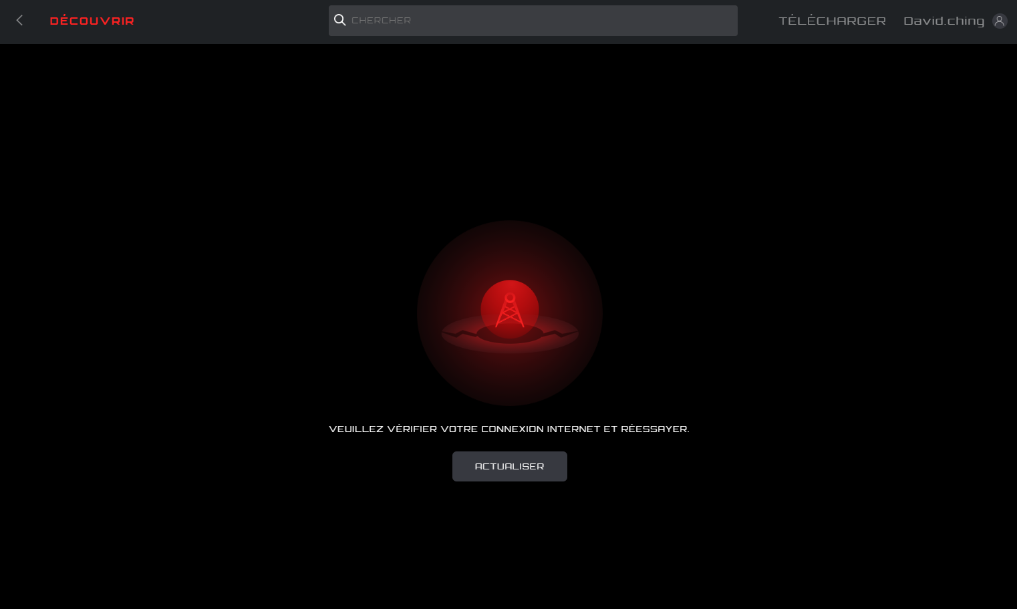

8.3.1 Télécharger un profil
- Cliquez sur le bouton Download (Télécharger) pour commencer à télécharger le profil sélectionné.
- L’affichage changera en « Download... » (Téléchargement en cours).
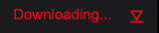
- Une fois le téléchargement terminé.
- Cliquez sur le bouton Apply (Appliquer) pour commencer la configuration.
- Cliquez sur le bouton Dismiss (Rejeter) pour remettre la configuration à plus tard.
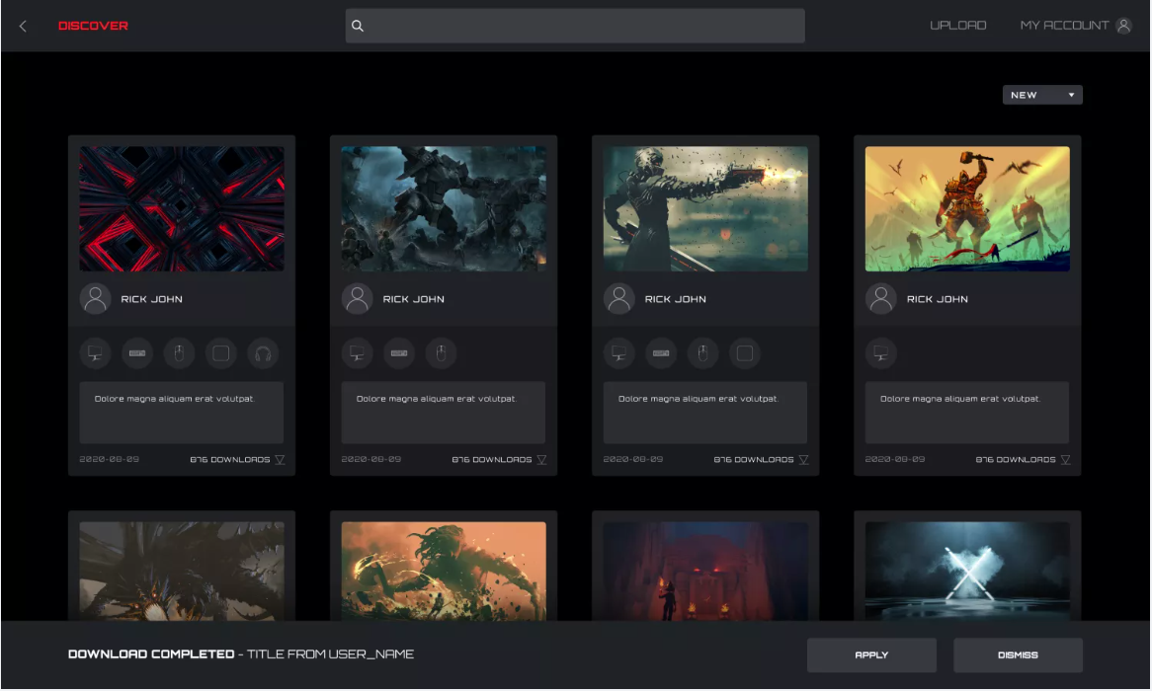
- Situation anormale
- Si le téléchargement est interrompu, le logiciel essaiera de poursuivre le téléchargement ou vous pourrez retélécharger plus tard

8.3.2 Configurer le profil
- Une fois le téléchargement du profil terminé, cliquez sur le bouton Apply (Appliquer).
- Entrez dans Profile Configuration (Configuration de profil).
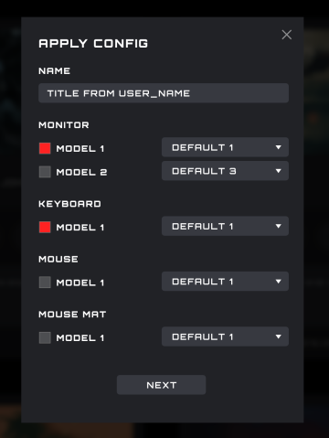
- Un message d’erreur apparaîtra si aucun appareil compatible n’est couramment disponible.
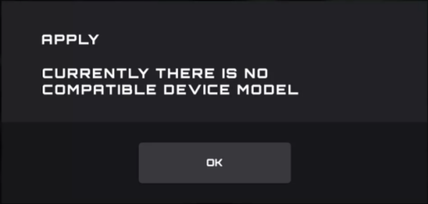
  - Cliquez sur le bouton OK pour fermer.
2. Configurer
1) Name (Nom)
- Saisissez le nom de la configuration.
- Devices (Appareils)
- Sélectionnez votre (vos) modèle(s) d’appareil(s) spécifique(s).
3) Profil (Profil)
- Le profil courant est affiché par défaut et la sélection ne peut pas être modifiée.
4) Close (Fermer)
- Cliquez sur le bouton Close (Fermer) pour annuler la configuration.
5) Next (Suivant)
- Cliquez sur le bouton Next (Suivant) pour appliquer le profil courant à votre (vos) appareil(s).

8.3.3 Téléverser
Configurez un profil et téléversez-le pour le partager.
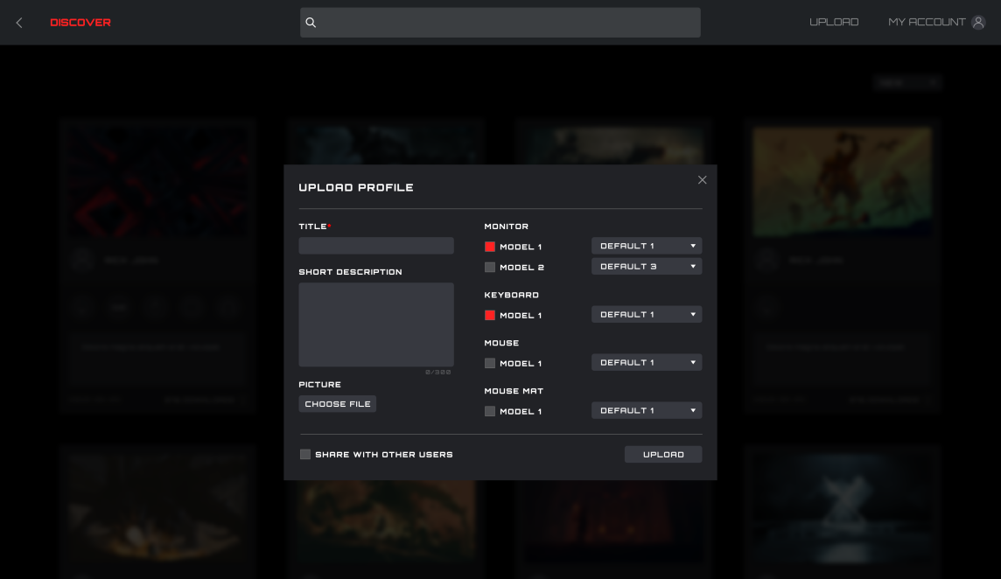
1. Title (Titre)
- Saisissez un titre. Ce champ est requis.
- Le nombre de caractères saisis est limité à 50.
2. Saisissez une description succincte.
- Saisissez une description du profil. La limite du nombre de caractères est de 300.
3. Picture (Image)
- Cliquez sur le bouton Choose File (Choisir un fichier) pour ouvrir la boîte de dialogue Explorateur de fichiers pour ajouter une image au profil.
4. Modèles de Monitor (Moniteur), Keybord (Clavier), Mouse (Souris) et Mouse Pad (Tapis de souris)
- Sélectionnez à l’aide des cases à cocher les appareils connectés et les modèles d’appareils pour ce profil.
5. Sélectionner un profil
- Sélectionnez un profil existant à utiliser avec chaque appareil.
6. Share with Other Users (Partager avec d’autres utilisateurs)
- Activé : Partage ce profil avec le public.
- Désactivé : Visible uniquement dans votre écran My Upload (Mes téléversements).
7. Upload (Téléverser)
- Cliquez sur le bouton Upload (Téléverser) pour téléverser le profil.
8. Close (Fermer)
- Cliquez sur le bouton Close (Fermer) pour annuler le téléversement.
9. Une fois le téléversement réussi, la boîte de dialogue « Upload Successfully » (Téléversement réussi) apparaîtra.

8.3.4 Search (Recherche)
Conditions requises : Cliquez sur la barre de recherche
- Prend en charge la recherche de l’éditeur, du nom de profil et du texte de description.

8.3.5 Login (Connexion)
Connectez-vous à votre compte
- Lorsque vous n’êtes pas connecté(e), vous pouvez cliquer sur le bouton Upload (Téléverser) pour entrer dans l’interface de connexion.
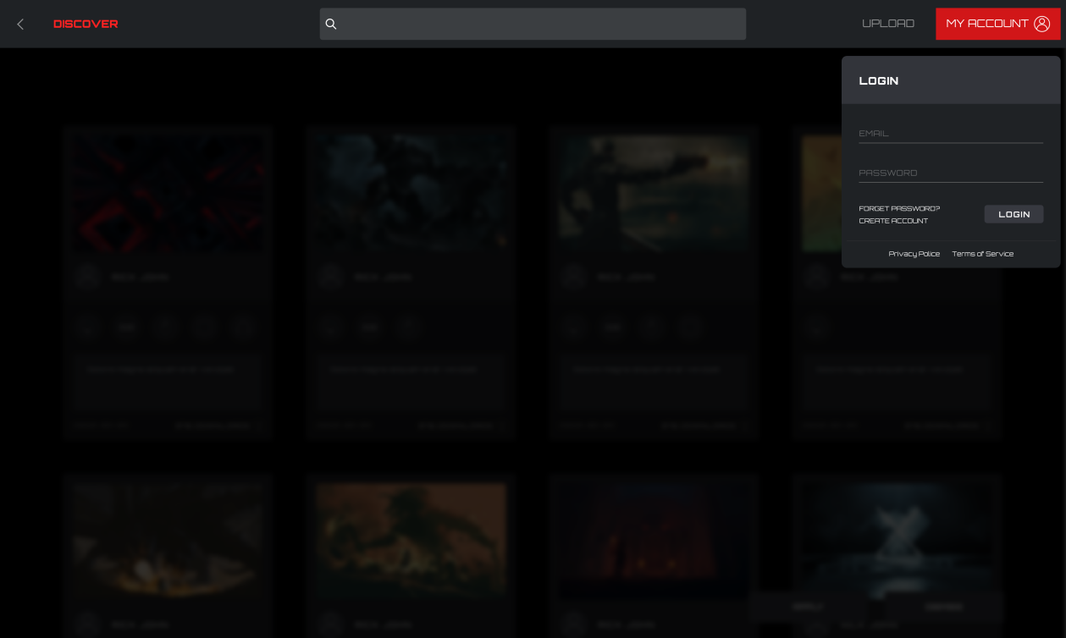
1. Email
  - Saisissez votre adresse email.
2. Password (Mot de passe)
  - Saisissez votre mot de passe.
3. Login (Connexion)
- Cliquez sur le bouton Login (Connexion) pour vous connecter à votre compte.

4. Forgot Password (Mot de passe oublié)
- Cliquez sur le bouton Forgot Password (Mot de passe oublié) pour réinitialiser votre mot de passe. Consultez les informations ci-dessous pour plus de détails.
5. Creat Account (Créer un compte)
- Cliquez sur le bouton Creat Account (Créer un compte) pour créer un compte. Consultez les informations ci-dessous pour plus de détails.
6. Privacy Policy (Politique de confidentialité)
- Cliquez sur le bouton Privacy Policy (Politique de confidentialité) pour lire la Politique de confidentialité de ce logiciel.
7. Terms of Service (Conditions d’utilisation)
- Cliquez sur le bouton Terms of Service (Conditions d’utilisation) pour lire les Conditions d’utilisation de ce logiciel.
8. Back (Retour)
- Cliquez dans la fenêtre principale pour fermer le menu.

8.3.5.1 Create Account (Créer un compte)
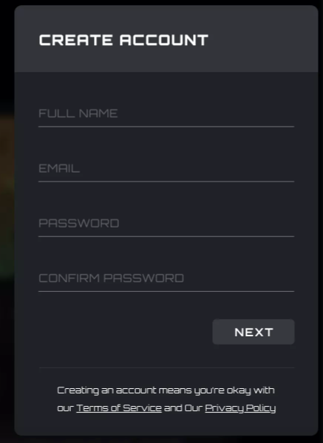
1. Full Name (Nom complet)
- Saisissez votre nom.
2. Email
- Saisissez votre adresse email.

3. Password (Mot de passe) et Confirm Password (Confirmation du mot de passe)
- Saisissez et confirmez un mot de passe. Entre 6 et 18 caractères (lettres, chiffres ou caractères spéciaux)
4. Cliquez sur le bouton Next (Suivant) pour recevoir un email avec un code d’authentification. Le code expirera au bout de 15 minutes.
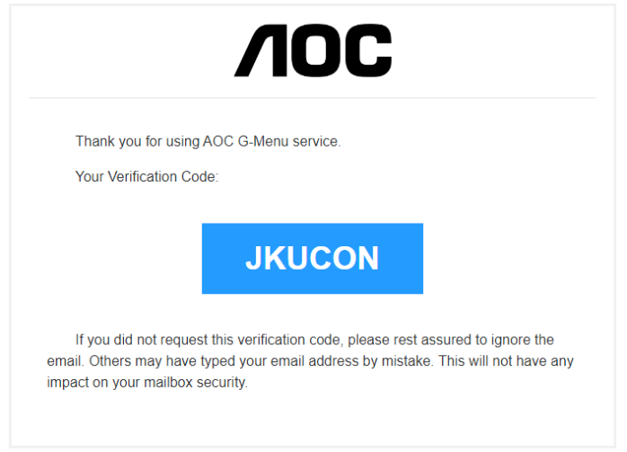
5. Confirmation du code d’authentification
- Saisissez le code d’authentification que vous avez reçu.
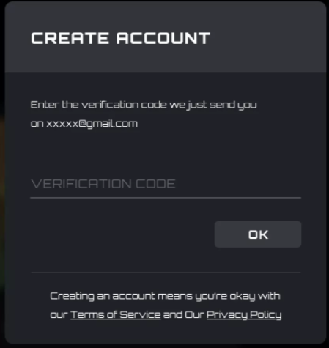
- Cliquez sur le bouton OK.
  - Si le code d’authentification est correct, un message indiquant que le compte a été créé apparaîtra ; cliquez sur le bouton Login (Connexion) pour ré-entrer dans l’interface de connexion.
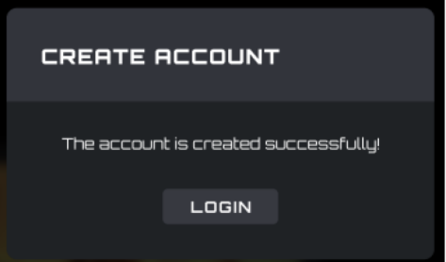
  - Si le code d’authentification est erroné, le message « The verification code is wrong » (Code d’authentification erroné) apparaîtra.
  - Si le code d’authentification a expiré, le message « Verification code has expired » (Code d’authentification expiré) apparaîtra.

8.3.5.2 Forgot Password (Mot de passe oublié)
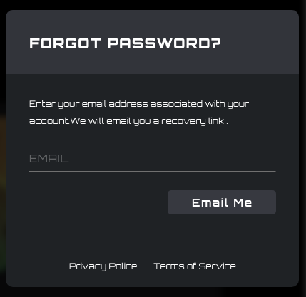
1. Pour réinitialiser le mot de passe : Saisissez l’adresse email associée à votre compte Un lien de récupération vous sera envoyé.
2. Cliquez sur le bouton Email Me (Envoyez-moi un email) pour recevoir un email de réinitialisation du mot de passe.
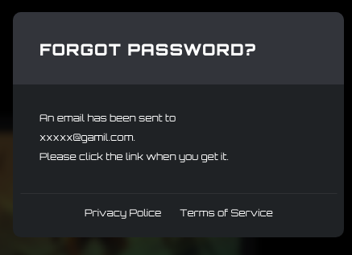
- Email de réinitialisation du mot de passe
1) Lien de réinitialisation du mot de passe reçu par email
- Cliquez sur le bouton Reset Password (Réinitialiser le mot de passe) :
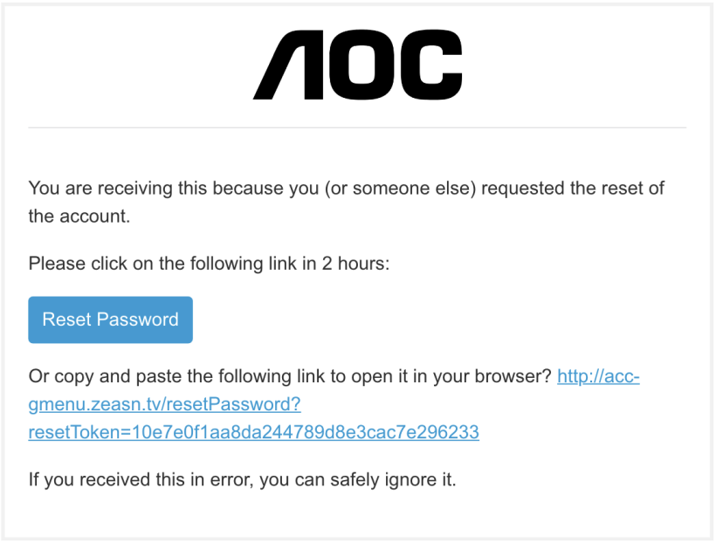
- Vous pouvez aussi copier et coller ce lien dans votre navigateur pour l’ouvrir.
- Durée de validité du lien : 2 heures.
2) Interface de réinitialisation du mot de passe
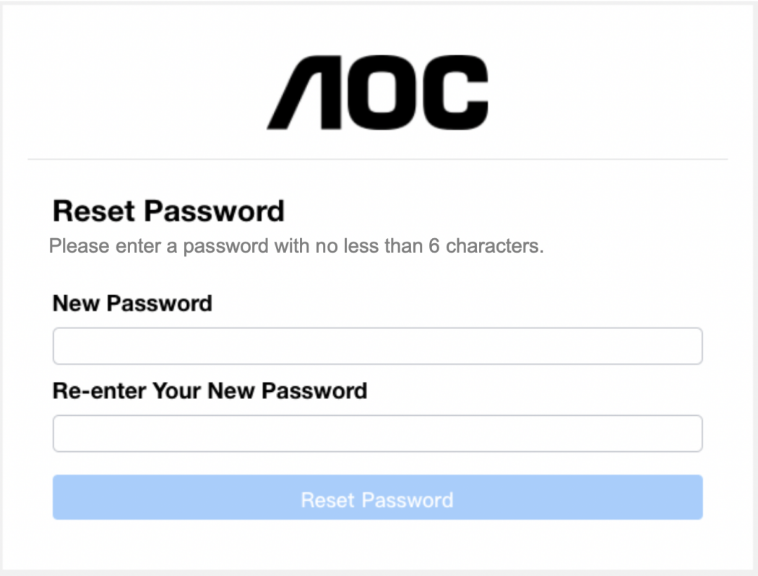
- Saisissez et confirmez un mot de passe contenant entre 6 et 18 caractères (chiffres ou lettres).
- Cliquez sur le bouton Reset Password (Réinitialiser le mot de passe) :
  - Si les mots de passe correspondent et passent la vérification, le mot de passe sera modifié et une boîte de dialogue apparaîtra pour vous informer du succès de la réinitialisation.
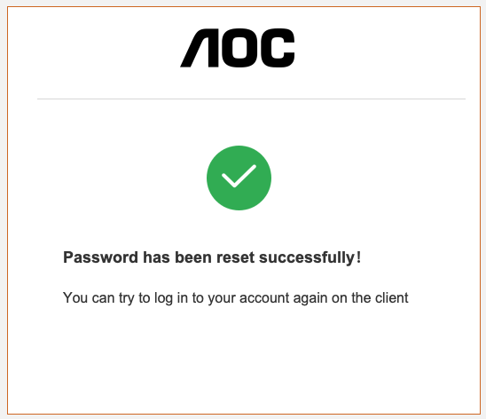
3) Message d’erreur : Le lien de réinitialisation du mot de passe a expiré.
- Vous n’avez pas cliqué sur le lien envoyé par email dans la période limité de 2 heures.
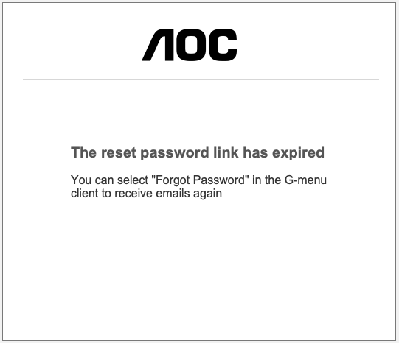

8.3.6 My Account (Mon compte)
Conditions requises : Vous devez vous connecter pour accéder aux informations de votre compte.
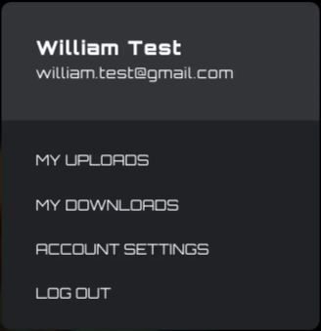
Cliquez sur le bouton My Account (Mon compte) pour afficher les informations de compte.

- Options de compte :
- Cliquez sur le bouton My Uploads (Mes téléversements) pour entrer dans l’interface de My Uploads (Mes téléversements).
- Cliquez sur le bouton My Downloads (Mes téléchargements) pour entrer dans l’interface de My Downloads (Mes téléchargements).
- Cliquez sur le bouton Account Setting (Configuration de compte) pour entrer dans l’interface de Account Setting (Configuration de compte).
  - Cliquez sur le bouton Log out (Déconnexion) pour vous déconnecter du compte de l’appareil.

8.3.6.1 My uploads (Mes téléversements)
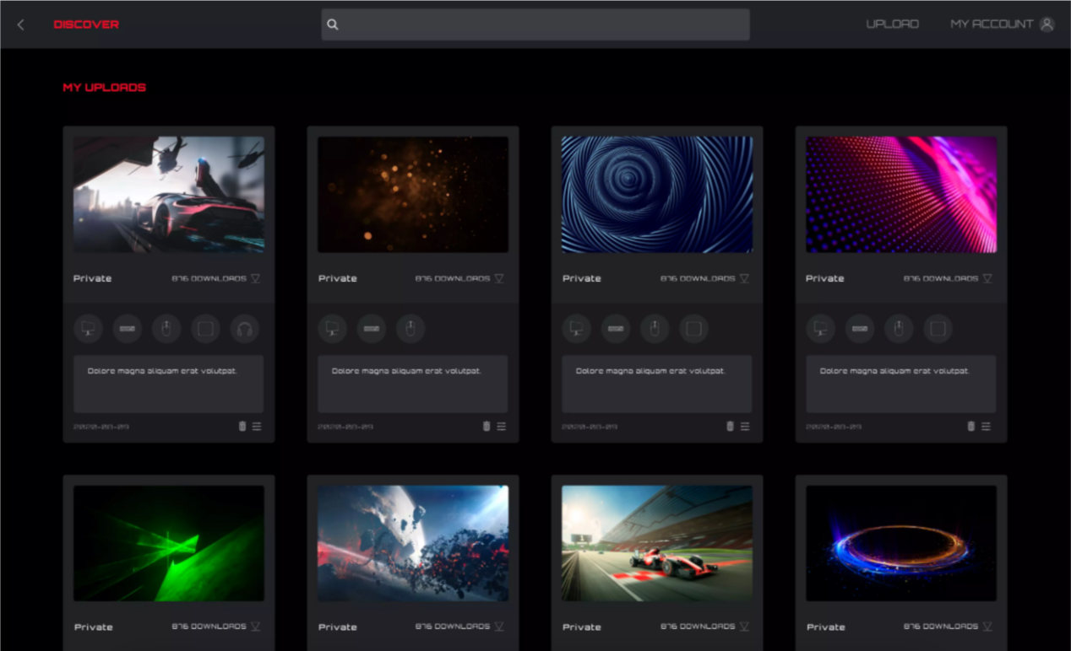
1. Cliquez sur le bouton Discover (Découvrir) pour retourner sur la page d’accueil Découvrir.
2. Cliquez sur le bouton Back (Retour) pour revenir au menu principal.
3. Contenu de profil :
- Couverture
- Pseudo et avatar de l’éditeur
- Titre et présentation du profil
- Équipement d’adaptation et modèle
- Public/Privé
- Date de sortie
- Bouton Télécharger (configurer)/Supprimer
4. Cliquez sur le bouton Delete (Supprimer) pour supprimer le fichier de Profil dans l’écran Découvrir.
5. Cliquez sur le bouton Upload (Téléverser) pour téléverser un fichier.
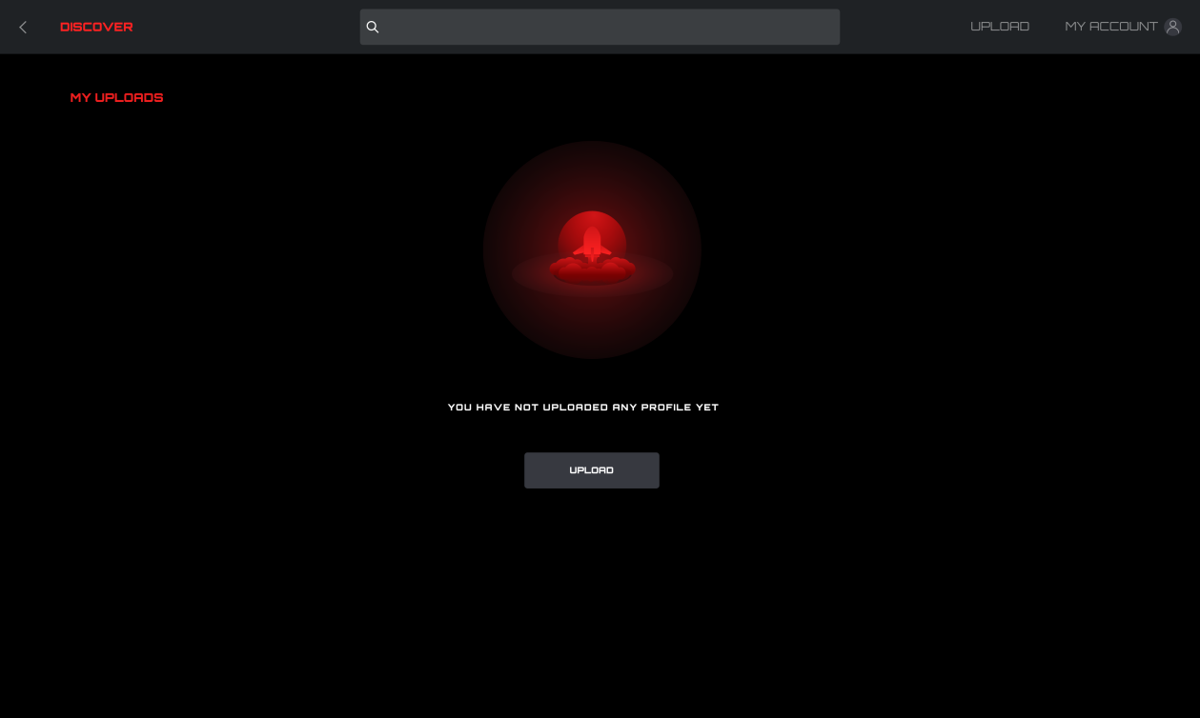

8.3.6.2 My downloads (Mes téléchargements)
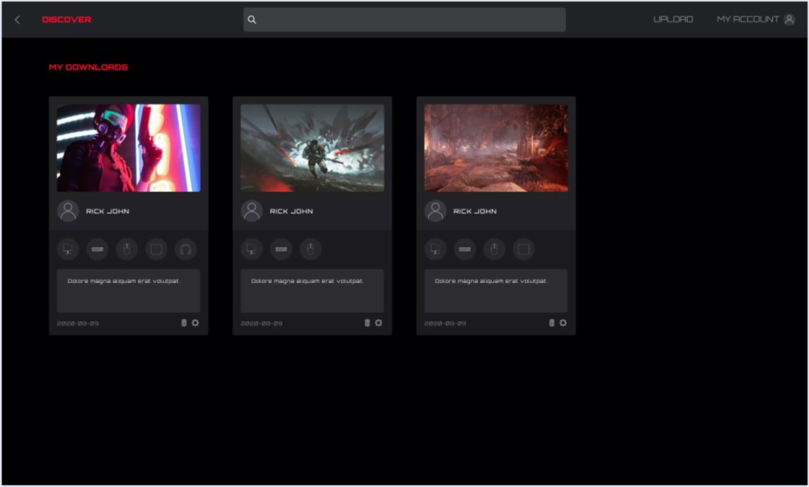
1. Affiche les informations de profil et la date de téléchargement des profils qui ont été téléchargés et sauvegardés localement.
2. Cliquez sur le bouton de Configuration pour entrer dans l’interface de configuration.
3. Cliquez sur le bouton Delete (Supprimer) pour supprimer localement le profil et retourner vers la Liste de profils.

8.3.6.3 Account settings (Configuration de compte)
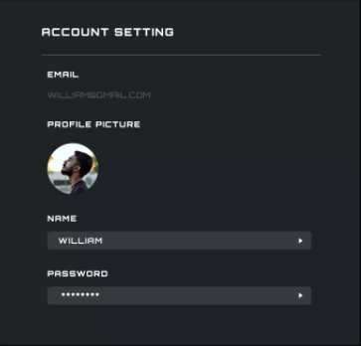
- L’adresse email ne peut pas être modifiée ; pour modifier l’adresse email il vous faudra créer un nouveau compte.
- Profile picture (Image de profil)
- Cliquez sur la boîte de dialogue File Explorer (Explorateur de fichiers) pour changer l’image.
- Modifier le nom
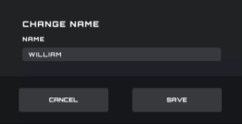
- Modifier le mot de passe
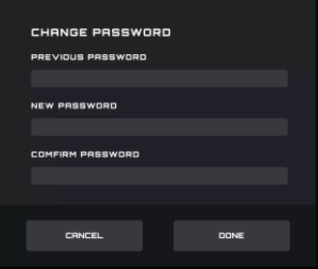
- Le champ de saisie de l’ancien mot de passe masque toujours le champ du mot de passe.
- Le champ de saisie et la confirmation du nouveau mot de passe masquent toujours le champ du mot de passe.
- Cliquez sur le bouton Cancel (Annuler) pour annuler la modification.
- Cliquez sur le bouton Done (Terminé). Le nouveau mot de passe prend effet une fois la vérification effectuée, et l’interface de connexion s’ouvrira pour que vous puissiez vous connecter.
- Back (Retour)
- Cliquez sur le bouton Back (Retour) pour revenir à l’interface précédente.

8.4 Setting (Configuration)
Changer la configuration de G-Menu.
Changer de langue
- Affiche toutes les langues couramment prises en charge, avec la langue utilisée couramment affichée en surbrillance.
- Cliquez sur le bouton de la langue souhaitée pour changer instantanément de langue.
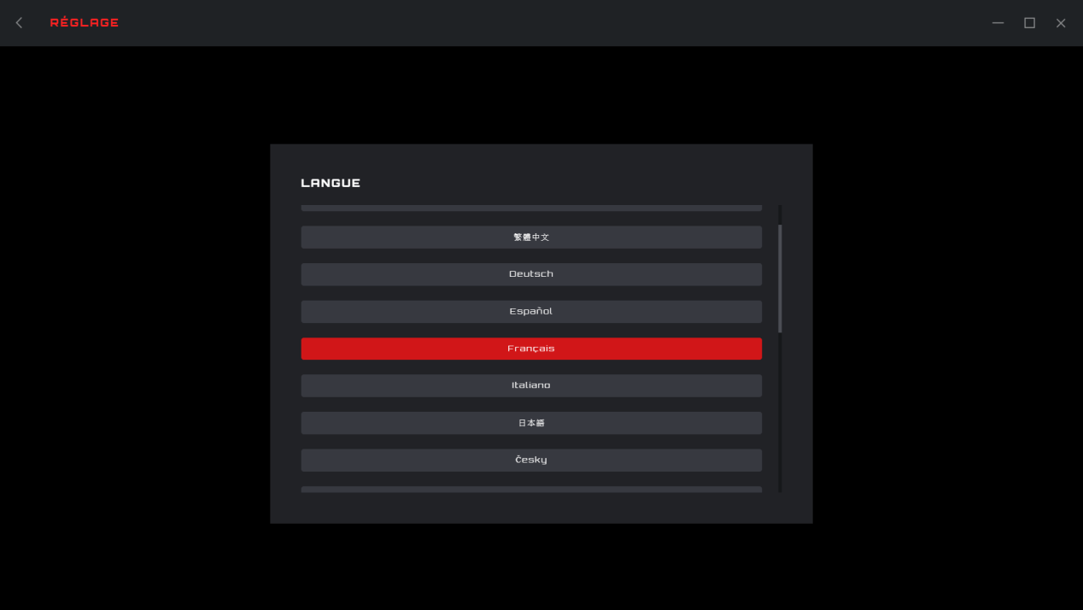 Retour
- Cliquez sur le bouton < (Retour) pour revenir à l’interface précédente.

8.5 Tiroir
Exit (Quitter)
- Cliquez sur le bouton Exit (Quitter) pour quitter l’application.
